Sadržaj
Uvod 1
1. Prattova tehnika parsiranja 2
1.1. Vrste parsiranja 2
1.2. Od klasičnog pristupa do Prattove metode 2
1.3. Obilježja Prattove metode 5
1.4. Primjeri 8
1.5. Upravljanje greškama 12
1.6. Poziv funkcija 13
1.7. Ostali operatori 16
2. Prattova metoda naspram drugih 18
3. Primjena 20
4. Prednosti i nedostatci 21
Zaključak 23
Literatura 24
Sažetak 26
Summary 27
Skraćenice 28
Programska podrška 29

Uvod
Parsiranje je postupak prepoznavanja uzoraka iz nekog objekta i gradnje strukture koja ga opisuje na temelju zadane gramatike. Struktura koja se gradi je proizvoljnog oblika te je gramatika također proizvoljna kao i njen tip [1]. Ovoliko slobodna definicija upućuje na veliku domenu primjene što se i u praksi pokazalo da i jest tako. Općenito ako je neki algoritam primjenjiv na široki spektar problema možda bi bilo mudro implementirati opće programsko rješenje koje će riješiti svaki od tih problema ili napraviti generator koji će generirati rješenje za svaki takav problem ili pak osmisliti postupak koji će biti dovoljno jednostavan da se može lako implementira za svaki predstavljeni problem.
Mnogi su pokušali napraviti opća programska rješenja za parsiranje ili generatore parsera te su ta rješenja prihvaćena. Trećim putem krenuo je Vaughan Pratt predloživši metodu parsiranja od vrha prema dnu uz prednost operatora [2].
Kao argument za ovaj pristup naveo je da postoje dvije struje svijesti o oslanjanju na sintaksu pri oblikovanju i ostvarenju programskih jezika. Njegov prijedlog rješenja je da se pristupa hibridno kako bi se postigao kompromis između tih podvojenih mišljenja. Glavne značajke bi bile da je njegovo rješenje trivijalno za implementirati te da nije ograničeno BNF zapisom[2].
Njegova metoda na elegantan način rješava inače dosta zamršene probleme s kojima je često suočen razvijatelj parsera kao što su na primjer lijeve rekurzije i upravljanje odnosno oporavak od pogrešaka.
U sklopu ovog rada fokus će biti na njegovoj metodi, usporedbi sa sličnim metodama, položaju njegove metode u svijetu parsera te praktični primjeri u programskom jeziku Python. Parsirat ćemo programske jezike iako je ideje moguće poopćiti i primijeniti na druge strukture.

Prattova tehnika parsiranja

Vrste parsiranja
Sve metode parsiranja se mogu svrstati u dvije kategorije: parsiranje od vrha prema dnu i parsiranje od dna prema vrhu. Prva metoda pokušava za zadani ulaz generirati strukturu (najčešće stablo, specifičnije apstraktno sintaksno stablo) tako što pokušava spojiti prvu leksičku jedinku ulaza s nekom produkcijom gramatike. Na temelju prvotne produkcije pokušava se slijediti nadolazeće produkcije i spojiti ih s odgovarajućim leksičkim jedinkama i tako u konačnici izgraditi željenu strukturu. Drugi pristup je da se obrne prethodno opisani proces u nadi da će taj način biti povoljniji [1].
Vaughan Pratt je predstavio metodu koja spada u prvu skupinu te koristi prednost operatora, pa se stoga naziva parsiranje od vrha prema dnu uz prednost operatora.

Od klasičnog pristupa do Prattove metode
Metode se kompliciraju kada je za određenu leksičku jedinku moguće primijeniti više produkcija, odnosno kada je moguće krenuti parsirati u različitim smjerovima u nadi da će jedan od tih smjerova biti valjan za zadani ulaz [1].
Mogli bismo formalno reći da je to problem pretraživanja stanja. Tada bi algoritme mogli ocjenjivati po tome koliko brzo pretražuju ta stanja te kakva im je kvaliteta intuicije, odnosno heuristike. Heuristika se može zadati već u samoj specifikaciji gramatike, ali je isto tako moguće natuknuti programu kojim putem ići pri samoj implementaciji. Za neke jednostavnije implementacije (jezike) nije teško odrediti kako bi se parser trebao ponašati i moguće je parsiranje odraditi na ad hoc način, ali kako jezik kojim se bavimo postaje složeniji tako i sam parser postaje kompliciraniji. Dobra praksa bi nalagala da kôd bude dobro strukturiran i da slijedi određena pravila odnosno da nema odstupanja od nekakve globalne logike. Prattova tehnika upravo slijedi takav princip, on nudi generičko rješenje u koje mi usađujemo heuristiku, a generirano strukturu oblikujemo po želji.
Usmjerimo li pažnju na parsiranje od vrha prema dnu vrlo je vjerojatno da ćemo algoritam temeljiti na rekurzivnom spustu. Problem s kojim ćemo se možda susresti je lijeva rekurzija [3].
Prikažimo sada naivan pristup pri rješavanju takvog problema.
Recimo da postoji produkcija
S -> Sa | a
Očito je da će program uz iduću funkciju zaglaviti u rekurziji za neke ulaze (Kôd 1.1):
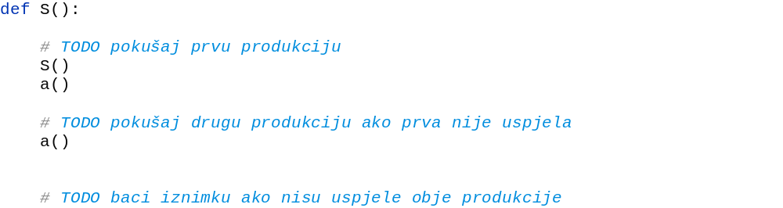
Kôd 1.1 – neispravna funkcija S
Rješenje kojim bi mogli ovaj problem riješiti je iduće (Kôd 1.2):
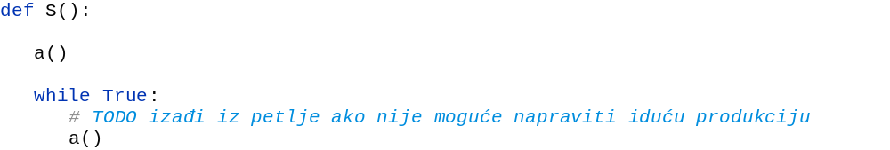
Kôd 1.2 – Ispravna funkcija S

Prethodno rješenje je valjano. Pratt je to rješenje poopćio i time dobio funkciju expression [3]. Kostur algoritma bazira se na temelju rada [6], u kojem je prikazana inkrementalna izrada parsera. Poslužit ćemo se istom metodom i u ovom radu.
Tim poopćavanjem je zadovoljio dobru praksu, štoviše, učinio je da se cijeli parser fokusira na ovu (Kôd 1.3) funkciju. Uz pomoćne klase koje ćemo uvesti, prikazat ćemo veliku modularnost algoritma.
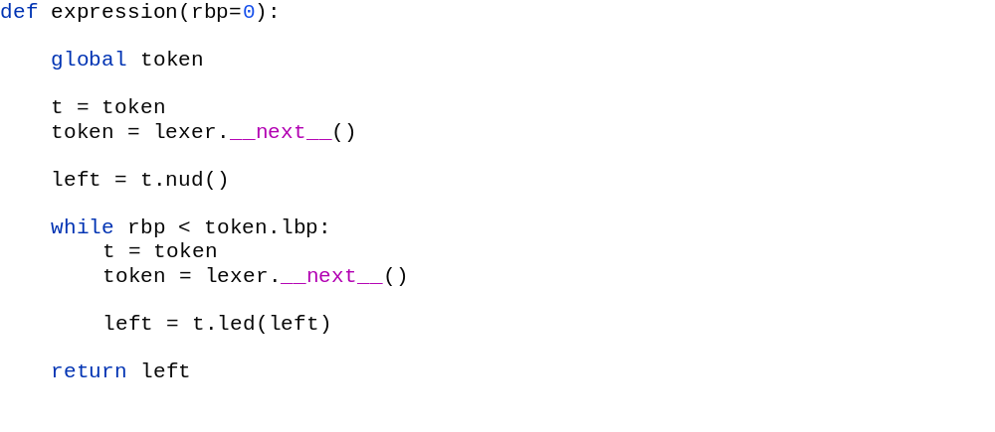
Kôd 1.3 – Funkcija expression

Razlika ovog pristupa od onog opisanog u Kôd 1.2 je što se poopćava mehanizam vezan za lijevu rekurziju te više nije potrebno pisati isti dio kôda svaki put kada se susretnemo s njom.
Ideja je da glavna funkcija expression pokuša spojiti trenutnu (početnu) leksičku jedinku s leksičkim jedinkama s desne strane uz pomoć funkcije nud, ako to ima smisla, te nakon toga pokuša spojiti leksičke jedinke koje je parser već prošao s trenutnom leksičkom jedinkom. Ta funkcionalnost se ostvaruje uz pomoć funkcije led te se kontrolira koliko će se ona puta zvati unutar petlje pomoću prednosti operatora. Primjeri će biti dani u idućem poglavlju.
Dio programa koji gradi leksičke jedinke nećemo previše razmatrati u ovom radu. Možemo pretpostaviti da će funkcija lexer.__next__() vratiti objekt leksičke jedinke koji bi trebao doći nakon trenutne leksičke jedinke, a u slučaju da ne postoji više leksičkih jedinki trebao bi se vratiti objekt TokenEOF koji simbolizira kraj izvornog kôda kojeg želimo parsirati.
Sada je potrebno dodati module koji će koristiti ovu funkciju, ona će njima upravljati i parsirati ih s obzirom na njihovu važnost (pomoću LBP i RBP, kasnije spomenutih).

Obilježja Prattove metode
Ono što je još potrebno definirati su klase leksičkih jedinki. Razmatrat ćemo jednostavni jezik koji će se sastojati samo od matematičkih operacija, varijabli i konstanti. To je primjer koji se većinom koristi kako bi se prikazala sva moć Prattove metode, pa tako i u članku [6] iz kojeg smo preuzeli kostur kôda i nadogradili ga. Nadogradnjom smo željeli demonstrirati još neka zanimljiva svojstva i mogućnosti algoritma.
Razlog parsiranja samo matematičkog dijela jezika je intuitivna prednost operatora. Također je za primijetiti da veliki broj jezika koristi sličnu gramatiku za matematičke izraze, što je komponenta parsiranja koju je moguće odvojiti u posebnu rutinu parsera i onda parsirati posebno cijeli jezik, a kada se dođe do matematičkih izraza parsirati ih kao posebnu komponentu (kao zaseban dio jezika).
Prednost operatora govori nam hoćemo li u nekom izrazu (kôdu) leksičku jedinku spajati s jednom ili više leksičkih jedinki njoj s lijeva i/ili desna. Trivijalan i očigledan primjer je da ćemo izraz 1 - 2 * 3 razriješiti kao 1 - (2 * 3), a ne slijedno od lijeva na desno. Manje intuitivan primjer bi bio int x = 1;, ovdje bi puno teže bilo odrediti što ćemo smatrati lijevim, a što desnim spajanjem. O ovome će biti govora u poglavlju Prednosti i nedostatci.
U svrhu ove demonstracije gradit ćemo apstraktno sintaksno stablo, umjesto direktnog uvrštavanja i računanja izraza, kao što je rađeno u navedenom radu jer time možemo bolje razumjeti što se događa.
Kako bi mogli razlikovati leksičke jedinke i ukalupiti logiku koja bi rekla na koji se način spaja određena leksička jedinka poslužit ćemo se klasama. Prvi korak je napraviti klasu Leksičke jedinke. Zvati ćemo tu klasu Token (Kôd 1.4), nju će svaka nova (izvedena) klasa leksičke jedinke nasljeđivati.
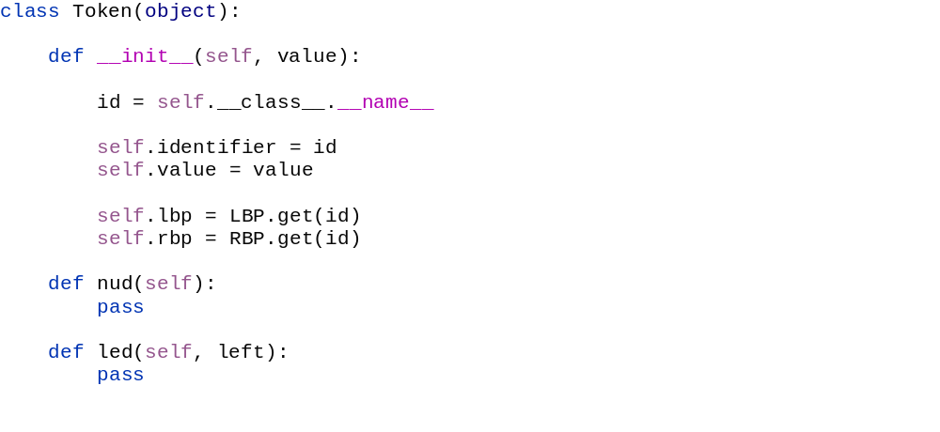
Kôd 1.4 – klasa Token

Svaka leksička jedinka će imati svoju identifikacijsku oznaku identifier koja će biti istovjetna imenu klase, vrijednost value, težinsku vrijednost lijevog pridruživanja lbp (eng. left binding power) i težinsku vrijednost desnog pridruživanja rbp (eng. right binding power).
LBP i RBP predstavljaju dva rječnika koji će kao ključeve imati id leksičke jedinke, a kao vrijednost samu vrijednost pridruživanja. Radi preglednosti dati ćemo ta dva rječnika kao tablicu (Tablica 1.1). Leksičke jedinke koje ne koriste svoju lbp i rbp vrijednost nisu prikazani u tablici, za njih možemo pretpostaviti da imaju vrijednost manju ili jednaku nula.
Tablica 1.1 LBP i RBP rječnici
LBP |  | RBP
Leksička jedinka | Vrijednost | Leksička jedinka | Vrijednost
 |  | Subtraction | 13
Power | 12
Division | 10
Multiplication | 10
 |  | Power | 9
Subtraction | 8
Addition | 8
 |  | LeftBracket | 7
 |  | Assignment | 5
Ternary | 4
Assignment | 2
 |  | If | 1

Također će svaka leksička jedinka morati implementirati svoju funkciju nud i led koja će nadjačati postojeće. Implementirat će te funkcije jedino ako ih koristi, za neke leksičke jedinke jednostavno nema smisla nadjačavati jednu od njih. Primjere ćemo dati kasnije u radu.
Ovo su sve komponente koje su nam potrebne za razumijevanje metode.
Parsiranje počinje pozivom funkcije expression sa zadanom vrijednosti argumenta rbp. Funkcija nad objektom prve leksičke jedinke zove metodu nud koja će vratiti podstablo AST-a. Metoda će graditi to podstablo uzimajući trenutnu leksičku jedinku kao prefiksnu vrijednost ostatku leksičkih jedinki koji slijede. Kako bi dokučili ima li neka leksička jedinka prefiksnu prirodu možemo razmišljati bi li se promijenio kontekst djelovanja trenutačne leksičke jedinke ako ne bi bilo prethodne leksičke jedinke ili ako bi stajala neka druga. Ovo podstablo će se graditi dok god će početna leksička jedinka imati prefiksno značenje, koliko dugo i kada će imati takvo značenje definirano je vrijednostima lbp i rpb, ali o tome u daljnjem tekstu.
Nakon generiranog podstabla funkcija poziva unutar while petlje metodu nud za trenutačnu leksičku jedinku. Ta metoda je sličnog karaktera kao i metoda led, uz razliku što ovdje trenutačna leksička jedinka ima infiksno odnosno sufiksno značenje. Ona će pokušati spojiti trenutačnu leksičku jedinku s podstablom koje je spremljeno u varijablu left. Time će se u konačnom AST uspostaviti veza između podstabala generiranih metodama led i nud. Unutar metoda led i nud ponovno će se pozivati funkcija expression te će se time ostvariti rekurzija. Ponovnim pozivanjem funkcije expression omogućit ćemo pozivanje metode led unutar metode nud, to nam nudi mogućnost ponovnog parsiranja neke leksičke jedinke kao prefiksne leksičke jedinke.
Koliko dugo će se while petlja izvršavati je ponovno definirano vrijednostima lbp i rbp.
Ta mogućnost da se gibamo unaprijed i unazad po leksičkim jedinkama i generiramo podstabla podsjeća na Turingov stroj.
Moguće je neke metode forsirano pisati kao led umjesto kao nud i naopako, ali je nekada jedno puno teže od drugoga te se gubi smisao algoritma.

Primjeri
Za prethodno navedeni primjer 1 - 2 * 3 potrebno je implementirati tri klase leksičkih jedinki; literale (Kôd 1.5), leksičke jedinke za oduzimanje (Kôd 1.6) i množenje (Kôd 1.7). Valja primijetiti da leksička jedinka – ima i nud i led metodu jer se minus može naći prije i nakon drugih leksičkih jedinki. Također tvori sintaksni i semantički smisao.
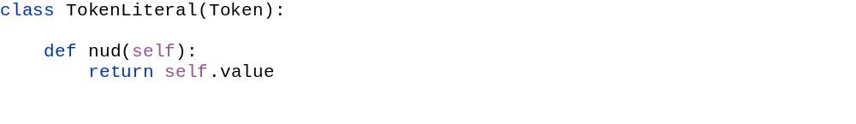
Kôd 1.5 – klasa TokenLiteral
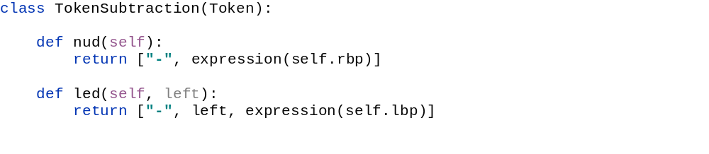
Kôd 1.6 – klasa TokenSubtraction
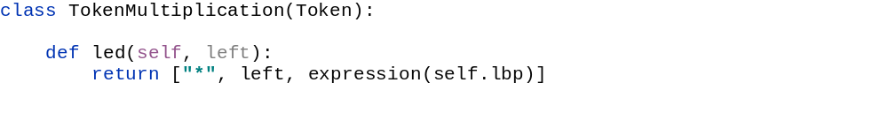
Kôd 1.7 – klasa TokenMultiplication

Potrebno je pozvati funkciju expression koja će imati zadanu vrijednost rbp jednaku 0. Prvo što će se dogoditi je da će se za leksičku jedinku 1 nad klasom TokenLiteral zvati metoda nud koja će vratiti vrijednost 1. Nakon toga funkcija expression ulazi u while petlju u kojoj se zove za leksičku jedinku – nad klasom TokenSubtraction metoda led koja vraća [„-„, 1, expression(8)], za left se uzima vrijednost svega predano lijevo, što je samo broj 1, a za desni argument (zadnji element liste) vraća se expression(8) od kojeg očekujemo da vrati parsirani oblik (2 * 3).
Program ulazi u funkciju expression(8) i t.nud() vraća 2 te nakon toga ulazi u while. Unutar while-a zove se t.led(left) koja vraća [„*“, 2, expression(10)].
Funkcija expression(10) za t.nud() vraća 3 te ne prolazi kroz while jer je trenutna leksička jedinka TokenEndOfFile koja nam govori da smo sve leksičke jedinke iskoristili. Funkcija expression(10) tada vraća samo vrijednost 3.
Sada funkcija expression(8) može vratiti [„*“, 2, 3] te se to ubacuje u početni expression() koji vraća [„-“, 1, [„*“, 2, 3]]. Takva struktura predstavlja apstraktno sintaksno stablo ili kraće AST koji možemo grafički prikazati (Slika 1.1).
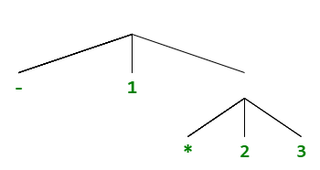
Slika 1.1 AST za izraz 1 - 2 * 3

Idući korak bio bi implementacija upravitelja pogreškama. Sam kôd nam dijelom i nameće da razmišljamo o rubnim slučajevima odnosno, o nestandardnom načinu parsiranja (odstupanju od zadanog). Primjer toga bi mogle biti zagrade, ali za to bi morali prvo uvesti dvije nove klase (Kôd 1.8 i Kôd 1.9).
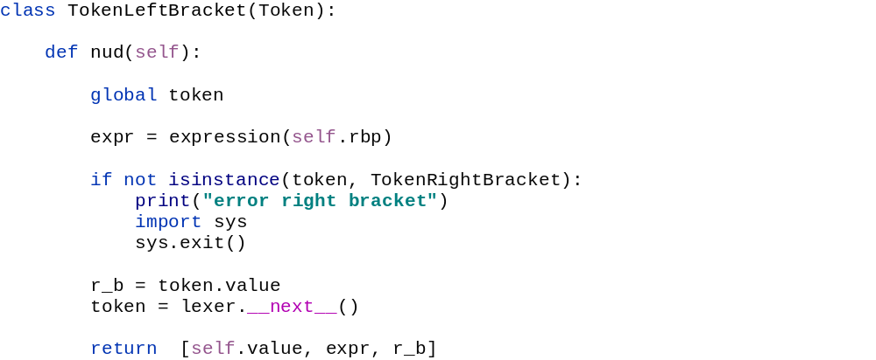
Kôd 1.8 – klasa TokenLeftBracket
Kôd 1.9 – klasa TokenRightBracket

Zamislimo sada da parsiramo izraz (1 - (- 2) * 3). Kako bi to omogućili trebali bismo implementirati klasu lijeve i desne zagrade. Algoritam sada prvo uzima lijevu zagradu te nad njom zove metodu nud koja prvo zove funkciju expression(self.rbp). Ideja je da se sada isparsira sve unutar te zagrade i vrati se dio AST oblika [„(“, expressiont(self.rbp), „)“]. Valja primijetiti ugniježđene zagrade koje će naš parser s lakoćom pravilno isparsirati. Ideja je da je vrijednost self.rbp veća od vrijednosti TokenRightBracket.lbp. Time osiguravamo da će se parsirati ulaz sve do prve desne zagrade. Ako postavimo pitanje što je s ugniježđenom zagradom odgovor je da je postupak isti. Ponovno će se krenuti parsirati izraz unutar zagrada sve dok ne naiđe na prvu desnu zagradu. U ovom slučaju vratit će se ['(', ['-', '2'], ')']. Taj će izraz vratiti expression funkciji koju je pozvala prva lijeva zagrada te će ona vratiti ['-', '1', ['*', ['(', ['-', '2'], ')'], '3']]. Nakon toga sve skupa vraća AST oblika ['(', ['-', '1', ['*', ['(', ['-', '2'], ')'], '3']], ')'] (Slika 1.2).
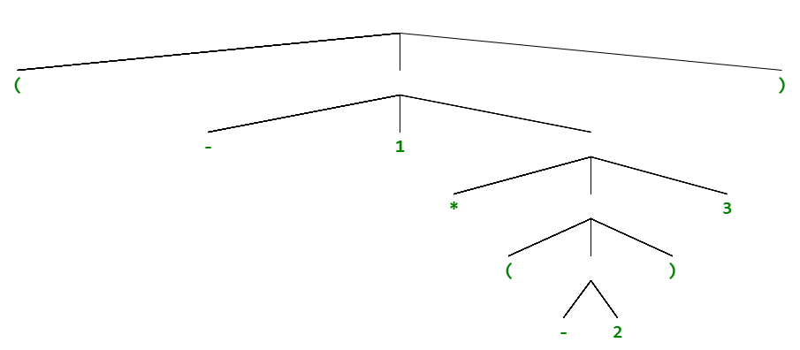
Slika 1.2 AST za (1 - (- 2) * 3)

Zanimljivost ovog načina rješavanja zagrada je što možemo lako različite vrste zagrada tretirati isto, potrebno je samo pri stvaranju objekta definirati vrijednost self.value.
U ovom primjeru se za leksičku jedinku – pozivala metoda nud, a ne led. Razlog ovoga je što je to bio prefiks broju 2, a nije se oduzimao 2 od nekog drugog broja. Možemo vidjeti kako se u ovom slučaju parsirao broj desno od te leksičke jedinke, a to je upravo 2. To je tako jer se zvala funkcija expression s vrijednosti 13 koji je maksimalan u našoj tablici, a to onda osigurava da se neće izvršiti while petlja u toj funkciji i vratit će samo nud koji odgovara broju 2. Ovaj primjer je moguće poopćiti: kada je potrebno da neka leksička jedinka vrati leksičku jedinku koja je njoj s desna to je ostvarivo tako da se pozove funkcija expression s argumentom većim od svih vrijednosti lbp. Naravno, ako ta leksička jedinka u svojoj nud metodi zove ponovo funkciju expression onda će se i to morati razrješavati, ali uvijek će se vratiti samo vrijednost tog nuda, neće se izvršavati while dio tog expressiona.
Sada bi se moglo postaviti pitanje zašto se isto nije odradilo za desnu zagradu i odgovor se nalazi u upravljanju greškama, ali i optimizaciji. Puno je lakše odmah provjeriti je li iduća leksička jedinka desna zagrada, i onda upravljati daljnjim tijekom ovisno o odgovoru, nego da se poziva funkcija expression koja će vratiti samo jednu leksičku jedinku i te bi onda opet morali provjeriti je li vraćena desna zagrada.

Upravljanje greškama
U ovom primjeru gdje očekujemo desnu zagradu mogli bismo ispisati informaciju o grešci i probati nastaviti s parsiranjem. Ako pretpostavimo da pokušavamo parsirati neki izvorni kôd i ustanovimo da bi negdje trebala postojati zagrada, a nje nema, mogli bismo ispisati poruku i svejedno nastaviti program kao da je iduća leksička jedinka bila odgovarajuća zagrada. Tada bi nastavili s parsiranjem i mogli ustanoviti postoji li još koja pogreška u semantici kôda. Za to bi trebali proširiti kôd klase leksičke jedinke za lijevu zagradu (Kôd 1.10).
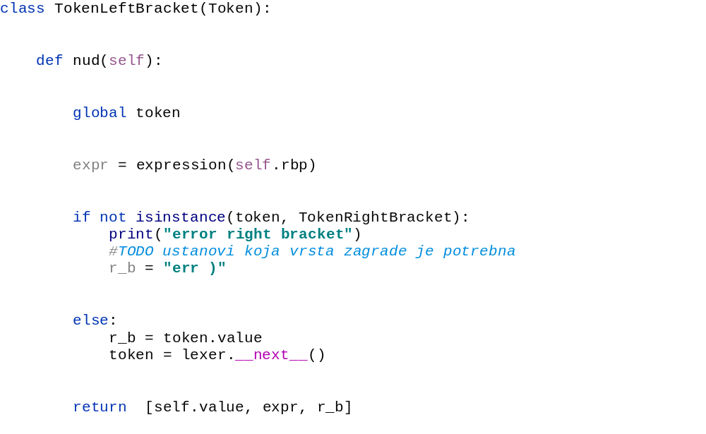
Kôd 1.10 – klasa TokenLeftBracket

Iz metode nud makli smo dio koji prekida program i dodali TODO u kojem je potrebno utvrditi na temelju lijeve zagrade (self.value) koja bi zagrada trebala doći s desne strane. To je lako napraviti ako je poznato koje sve vrste zagrada mogu doći s lijeve strane. U ovom primjeru smo dali fiksnu vrijednost „err )“ kako bi se bolje prepoznalo u ispisu stabla. Nismo pridijelili leksičkoj jedinci novu vrijednost putem funkcije lexer.__next__() jer je već vrijednost leksičke jedinke iduća vrijednost. Ispis stabla je prikazan u nastavku (Slika 1.3) za ulaz ( 1 – (-2 * 3).
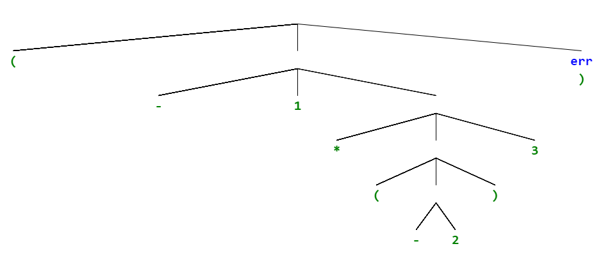
Slika 1.3 AST za ( 1 – (-2 * 3)

Moglo bi se sada zapitati kako za izraz 1 + (2 – (3 + 4) ustanoviti je li 1 + (2 – (3) + 4) ili 1 + (2 – (3 + 4)) i odgovor na to ovom metodom ne možemo dati, ali je ovim pristupom osigurano parsiranje ovog dijela izvornog kôda bez ispadanja programa što nam je dovoljno. Programer će dobiti obavijest o grešci i sam će utvrditi na kojoj poziciji nedostaje desna zagrada.

Poziv funkcija
U sklopu jednog kalkulatorskog jezika imalo bi smisla dodati pozive trigonometrijskih funkcija. Pozivi funkcija u drugim (stvarnim) jezicima su slični pa bi se iz ovog primjera (Kôd 1.11) mogli iskonstruirati svi drugi pozivi funkcija. Stoga ovo smatramo vrijednim primjerom.
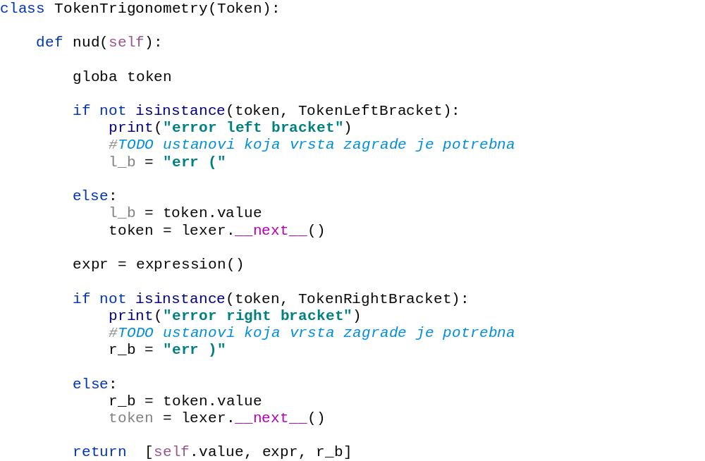
Kôd 1.11 – klasa TokenTrigonometry

Za izraz sin x + 1) dobili bi ['sin', 'err (', ['+', 'x', '1'], ')'] što je u skladu s očekivanjima, AST bi grafički izgledao ovako (Slika 1.4):
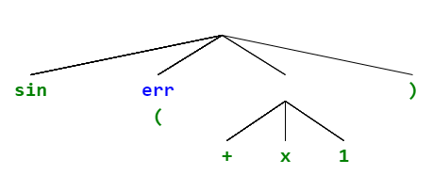
Slika 1.4 AST za sin x + 1)

Još bi bilo zanimljivo pogledati kako bi se parsirao izraz if {expr} then {expr} else {expr}. Od ovoga ne bi imali preveliku korist u kalkulatoru i nije nešto što se pojavljuje u konvencionalnim kalkulatorima iako bi mogli imati neku korist od, recimo, izraza 1 + if 2 – 6 == 5 + 1 then 4 else 3. Svrha ovoga je demonstracija važnosti vrijednosti lbp i rbp. Za ovo bi nam potrebne bile opet nove klase ( Kôd 1.12, Kôd 1.13 i Kôd 1.14).
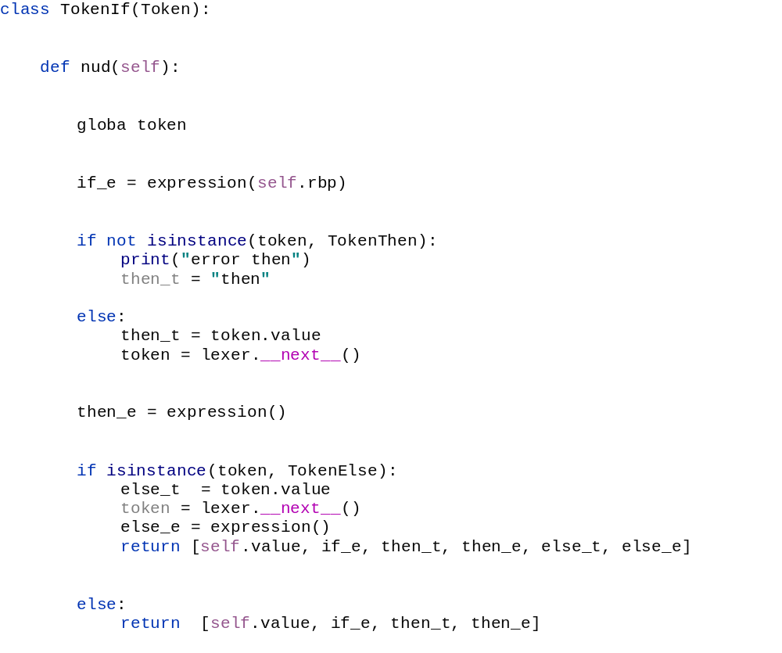
Kôd 1.12 – klasa TokenIf
Kôd 1.13 – klasa TokenThen
Kôd 1.14 – klasa TokenElse

Primijetimo kako za leksičku jedinku TokenElse ne radimo provjeru nego na osnovu nje upravljamo hoćemo li razrješavati then dio ili ćemo razaznati da on ne postoji.
Za naš primjer AST bi izgledao (Slika 1.5):
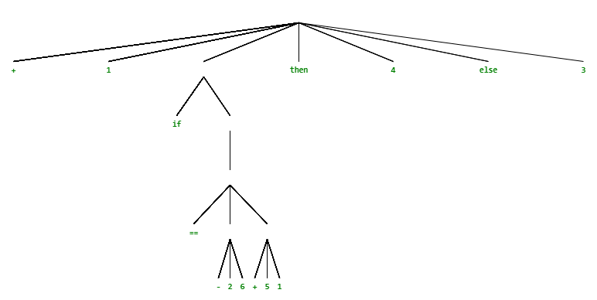
Slika 1.5 AST za izraz 1 + if 2 – 6 == 5 + 1 then 4 else 3

Ideja je da se krene parsirati expression nakon if koji vraća uvjet koji se ispituje i staje na then nakon kojeg ide ponovno expression sve do else i nakon toga se obrađuje else na jednak način.
U izvornom kôdu rada je dodan i ternarni operator nešto jednostavnije sintakse, ali jednake značenjske vrijednosti koji nema smisla ponavljati jer je slična stvar.

Ostali operatori
U kôdu su dodani i drugi klasični matematički operatori, zainteresiranog čitatelja se poziva da ih prouči. Trenutno podržane leksičke jedinke su:
- literali (brojevi)
- zbrajanje
- oduzimanje
- množenje
- dijeljenje
- potenciranje
- lijeve zagrade
- desne zagrade (više vrsta)
- neki znakovi jednakosti
- trigonometrijske funkcije (sin, cos, tan)
- boolean vrijednosti
- ternarni operator
- if-then-else struktura
- varijable

Prattova metoda naspram drugih
Ustanovivši da postoji široka potreba za parsiranjem napravljeni su mnogi alati i metode za generiranje parsera. Primjeri takvih alata su Yacc [11] i Bison [12]. Za generičke metode kojima se ostvaruju parseri usko je vezana teorija automata. Česta ostvarenja su LR parseri.
Ovakva rješenja su adekvatna kada nije bitna optimalnost parsera ili kada je vrijeme bitan faktor. Također je moguće ostvariti puno bolje upravljanje greškama, odnosno ispis grešaka [2]. Za slučajeve kada to nije tako, razvijatelj kôda ima mogućnost primijeniti Prattovu metodu parsiranja i time ostvariti puno modularniji (personaliziraniji) kôd.
Postoje sličnosti između Prattovog algoritma i shunting-yard algoritma uz razliku što drugi koristi stog umjesto rekurzije. Također je jasna sličnost između Prattove metode i algoritma „precedence climbing“ gdje je logika u principu ista, ali uz drugačiju formulaciju [6]. Također postoje i neke jasne razlike između navedenih algoritma, stoga ih ne možemo smatrati identičnima [8]. Smatra se da je Dijskrta generalizirao shunting-yard metodu parsiranja koristeći samo jedan stog ili uz pomoć rekurzivnog spusta. Nakon toga Pratt ulazi „u priču“ sa svojim algoritmom koji je po mnogočemu bolji od prethodne Dijskrtine metode [9].
Zanimljivo je primijetiti i sličnost s obradom prekida u operacijskim sustavima. Postoje programske implementacije koje čekaju prekidi i obrađuju ga samo u slučaju ako je veći od prekida koji se trenutno obraduje. Algoritam je rekurzivan i implementacijom podsjeća na Prattovu tehniku. Pseudo kôd i njegovo objašnjenje dano je na uputama za laboratorijsku vježbu predmeta Operacijski sustava na FER-u [13].
Zanimljiva je i simbioza ovog algoritma s ostalim rješenjima.
Pokazalo se iznimno jednostavno napraviti algoritam za parsiranje matematičkih izraza koji je opisan u ovom radu, ali za ostatak jezika već je argumentirano da i nije uvijek tako.
Preporuka je koristiti kombinaciju parsera u smislu da se koristi glavni parser za parsiranje cijelog jezika, izuzev dijela koji služi za pridruživanje vrijednosti. Za tu svrhu ima smisla koristiti Prattov pristup jer se tada izvlači ono najbolje iz njega. Naravno, implementacija će uvijek ostati na razvijatelju i njegovim afinitetima.
Teorija automata je često u službi parsera. Različite gramatike služe za opisivanje jezika dok razni generatori generiraju leksičke analizatore i parsere. Većinom su to LR parseri, njegove izvedenice i algoritmi bazirani na rekurzivnom spustu.
Programer nema potrebu znati išta iz teorije automata ili gramatike jezika kako bi shvatio kako ova metoda funkcionira što donosi nekakav značaj.

Primjena
Pošto smo pokazali da je najbolja primjena Prattova metoda na matematičke izraze, ona je većinom našla primjenu u tom polju. Očekivana primjena su aplikacije za rješavanje matematičkih zadataka. Aplikacija koja koristi takav pristup je Desmos [14]. U svom članku [5] objašnjeno je zašto su prešli na Prattovu metodu i kakva im je to poboljšanja donijelo. Glavni razlog je bio upravljanje pogreškama koje generatori parsera nisu nudili. S novom implementacijom uspjeli su ostvariti manje memorijsko opterećenje i veću brzinu parsiranja. S druge strane navode i neke negativne strane poput velikog broja rekurzivnih poziva i laku mogućnost uvođenja neefikasnosti [5].
Drugi primjer primjene je ukalupljivanje u programski jezik. To je napravljeno u jeziku Natalie [15]. Pažnja je ponovno stavljena na matematičke izraze. Autor djela je također objavio video materijale koji prate razvoj jezika i ideje iza odabira Prattove metode [16].
Vjerojatno najpoznatija implementacija je ona Douglasa Crockforda za programsku potporu JSLint [17]. Svoj kôd učinio je javnim te je moguće pogledati njegovu implementaciju [18] koja je podosta različita od navedenih premda postoje i drugi izvori koji koriste metodu sličnu njegovoj [19]. Također je napisao i članak o svojoj implementaciji i argumentirao zašto je Prattova metoda dobra za parsiranje JavaScripta.
Pratt je u svom izvornom radu rekao da je njegova metoda već implementirana u SCRATCH-PAD-u i MACSYMA-u.

Prednosti i nedostatci
Pokazalo se trivijalno implementirati parser za matematičke izraze te se za njihovo parsiranje ova metoda smatra vrlo pogodnom. Za cijeli jezik to bi bilo dosta kompleksnije. Manje je intuitivno u nekom jeziku odrediti prednost operatora. Dobar primjer gdje se krenu gubiti svojstva prednosti operatora i metoda kreće više ličiti klasičnom rekurzivnom spustu je kada ispred ili iza određene leksičke jedinke može doći mnogo različitih kombinacija leksičkih jedinki i postaje teško odrediti prednost operatora. Tada je normalno krenuti ispitivati koja se leksička jedinka nalazila prije trenutnog tokena te se prestaje oslanjati na prednost operatora. Apache Thrift [20] je jedan primjer takvog jezika u kojem leksička jedinka Identifier može imati preko 10 različitih prefiksnih vrijednosti.
Drugi veliki nedostatak je što je metoda nepopularna i nema sličnosti s drugim metodama pa se drugi sustavi ne temelje na njemu, niti uzimaju u obzir ovakvo ostvarenje parsera. Ovo stvara daljnje probleme u svijetu programskog inženjerstva. Posto je metoda nepopularna, onaj tko će promatrati rad ovog parsera vjerojatno će imati problem s razumijevanjem dok ne shvati rekurzivnu prirodu algoritma. Ovo samo potvrđuje da je metoda nepogodna za veće projekte.
Izrazit problem može biti zadavanje gramatike u obliku koji ne vodi računa o prednosti operatora. Kod matematičkih izraza vrlo je jasno koji operator ima prednost, dok u programskim jezicima to nažalost nije slučaj. Ako je neka gramatika zadana u nepovoljnom obliku može biti lakše parsirati taj jezik koristeći metodu koja je kompatibilna s takvim načinom zadavanja gramatike. Zaključak je da se o parsiranju treba razmišljati za vrijeme definiranja jezika.
Iz prethodnog ima smisla parser temeljiti na ovoj metodi u slučaju gradnje jezika na brzinu, gdje dokumentacija (gramatika) nije previše bitna.
Ono gdje bi mogla biti veća primjena je u razvojnoj okolini gdje bi se trebala pamtiti struktura AST radi statičke analize. Takav aparat bi mogao puno bolje davati obavijesti o pogreškama od klasičnih parsera.
Ono što ovaj parser treba, kao i svaki drugi, je testiranje koje iziskuje puno resursa.
Kada je jezik zadan u BNF-u ili nekoj sličnoj strukturi vjerojatno ga nema smisla parsirati Prattovom tehnikom jer bi takva pravila trebalo prepisati u sami kôd Prattovog algoritma. Tada bi se izgubilo vremena na toj migraciji. Možemo čak biti ekstremni i reći da je Prattov algoritam dovoljan za shvatiti sintaksu jezika.
Ono što ova metoda nudi, kao i svaki ručno pisani parser, je veća kontrola oko implementacijskih detalja s tim da ova metoda ima izrazito lak način upravljanja greškama.
Nažalost nije moguće ili je vrlo teško automatizirati izgradnju ovakve vrste parsera, ali uvijek postoji mogućnost korištenja gotovih predložaka (eng. boilerplate) kôda.

Zaključak
Prattova metoda izrazito je jednostavna za implementaciju unatoč pomalo konfuznoj ideji. Rekurzije su nekada vrlo zamršene i nerazumljive te su često zbog toga preskakane, no Prattova metoda nudi baš obrnuto. Nakon prihvaćanja Prattove terminologije ispada trivijalna i uklanja zamršenost u parsiranju.
Uz moć dobre obrade grešaka i brzu ručnu implementaciju nameće se kao odlična metoda za ručno pisane parsere [4]. Nedostatak je što ju je vrlo teško automatizirati za cijeli jezik.
Prattovu metodu parsiranja možemo shvatiti kao deklarativni način pisanja parsera jer je cijela kontrola upravljanja parsiranja zadana posredno. Prilikom pisanja kôda dobije se dojam kao da se piše gramatika, a ne kôd. To je i bila Prattova ideja kada je predstavio metodu, time je želio spojiti one koji smatraju da gramatika nije bitna pri ostvarivanju parsera i onih koji smatraju da je neophodna.
On je zamislio metodu vise kao pisanje gramatike, a manje kao pisanje programa, odnosno, uvukao je sintaksu u kôd [2].
Prattova metoda danas je dosta neprihvaćena i nepoznata, a tome svjedoče malobrojni članci na internetu. Nada je da se ovim djelom pridonese popularizaciji teme.
Kao daljni rad bilo bi zanimljivo promotriti strukture koje se generiraju u statičkim analizatorima kôda u razvojnim okolinama. Kako se piše izvorni kôd tako se gradi sintaksno stablo i to nije posebno inovativno ili zanimljivo, ali je zanimljivo kada se krenu raditi izmjene u kôdu jer tada se mora zamijeniti samo dio ASTa, a ne cijelo. Argument za to da se ne gradi ponovno cijelo stablo je da se to treba obaviti brzo. Pitanje je kako bi se Prattova metoda mogla uklopiti u tu ideju i je li to uopće moguće. Za razmotriti je također frekvenciju mijenjanja određenih dijelova kôda programera, nema smisla optimizirati nešto što se rijetko koristi.
Postoje neke sumnje u učinkovitost korištenja Prattove metode korištenjem objektno orijentiranog pristupa te bi imalo smisla razmotriti i druge pristupe poput npr. onog koje je Crockford koristio pri pisanju JSLint-a [10].

Literatura
- Grune, D i Jacobs, C. J. H. Parsing Techniques: Introduction. New York: Springer Science+Business Media, LLC, 2008.
- Pratt, V. R. 1973. "Top down operator precedences". Proceedings of the 1st annual ACM SIGACTSIGPLAN symposium on Principles of programming languages, 41-51
- Kladov, A., Simple but Powerful Pratt Parsing, (2020, travanj). Poveznica: https://matklad.github.io/2020/04/13/simple-but-powerful-pratt-parsing.html; pristupljeno: 3.6.2021.
- Crockford, D., Top Down Operator Precedence, (2007, veljača). Poveznica:
https://crockford.com/javascript/tdop/tdop.html; pristupljeno: 3. lipnja 2021.
- Lantsman, D., How Desmos uses Pratt Parsers, (2018, prosinac). Poveznica: https://engineering.desmos.com/articles/pratt-parser/; pristupljeno 3. lipnja 2021.
- Bendersky, E., Parsing expressions by precedence climbing, (2021, kolovoz). Poveznica: https://eli.thegreenplace.net/2012/08/02/parsing-expressions-by-precedence-climbing; pristupljeno 3. lipnja 2021.
- Clarke, K., The top-down parsing of expressions https://www.antlr.org/papers/Clarke-expr-parsing-1986.pdf
- Chu, A., Pratt Parsing and Precedence Climbing Are the Same Algorithm, (2016, studeni). Poveznica: http://www.oilshell.org/blog/2016/11/01.html; pristupljeno 3. lipnja 2021.
- Nystrom, B., Pratt Parsers: Expression Parsing Made Easy, (2011, travanj). Poveznica: http://journal.stuffwithstuff.com/2011/03/19/pratt-parsers-expression-parsing-made-easy/; pristupljeno 3. lipnja 2021.
- Jacobson, R., Making a Pratt Parser Generator, (2020, kolovoz). Poveznica: https://www.robertjacobson.dev/designing-a-pratt-parser-generator; pristupljeno 3. lipnja 2021.
- Johnson, S. C., Yacc: Yet Another Compiler-Compiler. Poveznica: http://dinosaur.compilertools.net/yacc/; pristupljeno: 5. lipnja 2021.
- GNU Bison (2014, kolovoz). Poveznica: https://www.gnu.org/software/bison/; pristupljeno: 5. lipnja 2021.
- Vježba 1: Prekidi i signali (2021). Poveznica: http://www.zemris.fer.hr/predmeti/os/pripreme/z1b.html; pristupljeno: 5. lipnja 2021.
- Desmos (2021). Poveznica: https://www.desmos.com/; pristupljeno: 5. lipnja 2021.
- Morgan, T., Natalie (2019, studeni). Poveznica: https://github.com/seven1m/natalie; pristupljeno: 5. lipnja 2021.
- Morgan, T., Natalie Programming Language. Poveznica: https://natalie-lang.org/; pristupljeno: 5. lipnja 2021.
- Crockford, D., JSLint. Poveznica: https://jslint.com/; pristupljeno: 5. lipnja 2021.
- Crockford, D., JSLint, (2010, studeni). Poveznica: https://github.com/douglascrockford/JSLint; pristupljeno: 5. lipnja 2021.
- Harwell, S., Operator precedence parser, (2008, kolovoz). Poveznica: https://theantlrguy.atlassian.net/wiki/spaces/ANTLR3/pages/2687077/Operator+precedence+parser; pristupljeno: 5. lipnja 2021.
- Meier, R., Thrift interface description language, (2015, veljača). Poveznica: https://github.com/apache/thrift/blob/master/doc/specs/idl.md; pristupljeno: 5. lipnja 2021.
- Jovanović, M., Top Down Operator Precedence, (2020, prosinac). Poveznica: https://github.com/marin-jovanovic/top-down-operator-precedence; pristupljeno: 5. lipnja 2021.

Sažetak
Parsiranje od vrha prema dnu ili kraće, Prattova metoda, je rijetko poznata metoda parsiranja koja ugrađuje sintaksu jezika direktno u sam programski kôd parsera. Uz to svojstvo još nudi i veliku modularnost i lako upravljanje greškama. U ovom radu prezentiran je rad Prattove metode, argumentirano kada ga ima smisla koristiti te su glavni koncepti potkrijepljeni primjerima na generičkim matematičkim izrazima.
Ključne riječi: parsiranje, Vaughan Pratt, Prattova metoda, parsiranje od vrha prema dnu uz prednost operatora, compiler, interpreter, leksički analizator, Douglas Crockford, JSLint, leksička jedinka, BNF, AST, apstraktno sintaksno stablo, TDOP, regex, izraz

Summary
Top down operator precedence parsing or also known as Pratt method is rarely known method of parsing in which syntax of a language is directly embedded into source code. This technique also offers great modularity and easy way of error handling. This work presents Pratt method along with arguments when to use it (what are use cases). Main concepts are presented on examples of parsing on generic mathematic expressions.
Keywords: parsing, Vaughan Pratt, Pratt's method, top down operator precedence parsing, compiler, interpreter, lexer, Douglas Crockford, JSLint, token, BNF, AST, abstract syntax tree, TDOP, regex, expression

Skraćenice
LBP Left Binding Power lijeva vrijednost vezanja
RBP Right Binding Power desna vrijednost vezanja
nud null denotation null denotacija (prefix)
led left denotation lijeva denotacija (infix)
AST Abstract Syntax Tree apstraktno sintaksno stablo
BNF Backus-Naur Form Backus-Naurov oblik

Programska podrška
Za pokretanje primjera programa potreban je python 3 interpreter. Nije potrebna niti jedna nestandardna biblioteka.
Cijeli programski kôd se nalazi na linku [21].
Za potrebe ostvarenja leksičkog analizatora pri testiranju programa kao ulazi su predani nizovi znakova (eng. stringovi) leksičkih jedinki koji su bili odvojeni razmakom. Kao alat može poslužiti i generator leksičkog analizatora koji se također nalazi u git repozitoriju [21].
Za program su napisani jedinični (eng. unit) testovi. Ako je želja proširiti postojeći kôd novim leksičkim jedinkama preporučuje se dopisivanje postojećih testova.

